计算机与软件学院特聘教授黄哲学住房家具
一、采购清单：家具一批。
序号 | 名称 | 材质要求说明 | 数量 | 单位 | 图片仅供参考
 | 双人床 | 规格：1800mmW×2000Dmm320mmH  材质：选用采用15mm厚伟业牌夹板，表面PU环保油漆处理，表面光滑平整、无颗粒。  配置：床加床板 | 1 | 套 | 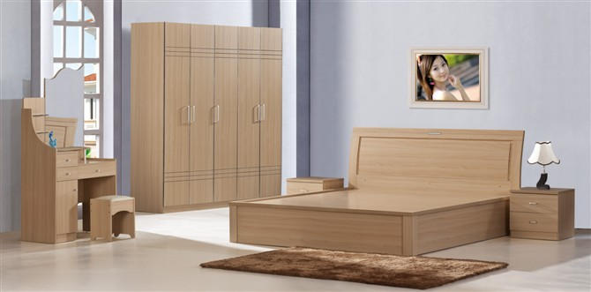
 | 单人床 | 规格：1500mmW×2000Dmm320mmH  材质：选用采用15mm厚伟业牌夹板，表面PU环保油漆处理，表面光滑平整、无颗粒.  配置：床加床板 | 1 | 套
 | 单人床 | 规格：1200mmW×2000Dmm320mmH  材质：选用采用15mm厚伟业牌夹板，表面PU环保油漆处理，表面光滑平整、无颗粒.  配置：床加床板 | 1 | 套
 | 床垫 | 两用床垫（椰棕和弹簧结合.）  规格：1800mmW×2000Dmm150mmH  材质：选用椰棕原料具透气性好，可以散发垫层中的有害分子，防止水气和细菌堆积。 | 1 | 张 | 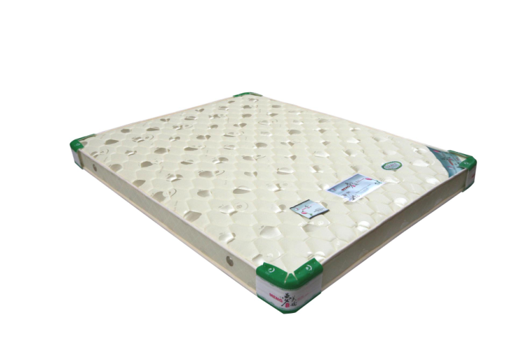
 | 床垫 | 两用床垫（椰棕和弹簧结合.）  规格：1500mmW×2000Dmm150mmH  材质：选用椰棕原料具透气性好，可以散发垫层中的有害分子，防止水气和细菌堆积。 | 1 | 张
 | 床垫 | 两用床垫（椰棕和弹簧结合.）  规格：1200mmW×2000Dmm150mmH  材质：选用椰棕原料具透气性好，可以散发垫层中的有害分子，防止水气和细菌堆积。 | 1 | 张
 | 餐台+椅 | 规格：1500mmW×8000Dmm750mmH  材质：选用实木原料.表面油漆处理。喷涂表面光滑平整、油漆无颗粒.台面为大理石。  配置：6张餐椅  材质：选用实木原料.表面油漆处理。喷涂表面光滑平整、油漆无颗粒. | 1 | 套 | 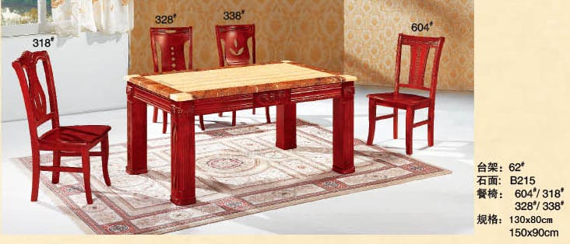
 | 鞋柜 | 规格：1000mmW×500Dmm×900mmH  材质：选用15厘厚夹板为原料，表面光滑平整、无颗粒.  颜色：橡木色 | 1 | 套 | 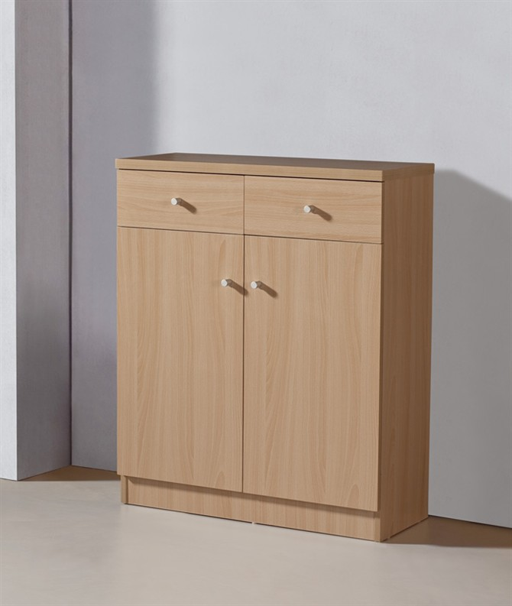
 | 四门衣柜 | 规格：1600mmW×600Dmm2000mmH  材质：选用夹板为原料，表面光滑平整、无颗粒.实木封边，1.5厚不锈钢管挂衣杆。颜色：橡木色 | 1 | 套 | 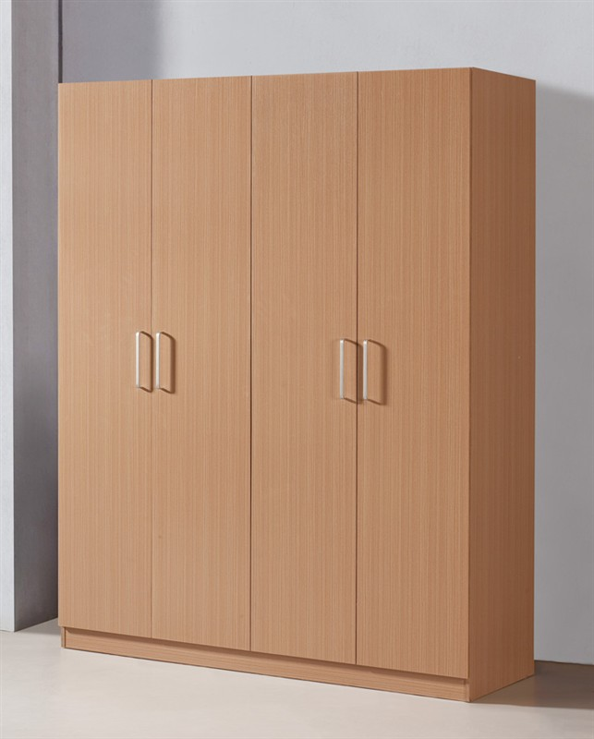
 | 三门衣柜 | 规格：1200mmW×600Dmm2000mmH  材质：选用夹板为原料，表面光滑平整、无颗粒.实木封边，1.5厚不锈钢管挂衣杆。颜色：橡木色 | 1 | 套 | 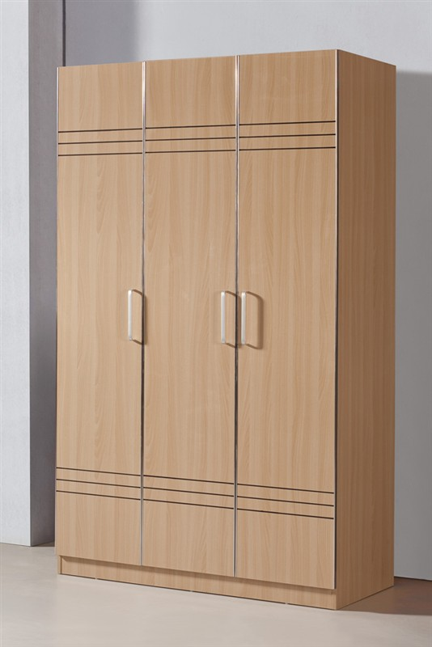
 | 梳妆台 | 规格：800mmW×400Dmm×1150mmH  材质：选用15厘厚夹板为原料，表面光滑平整、无颗粒.  配置：梳妆凳一个。  颜色：橡木色 | 1 | 套 | 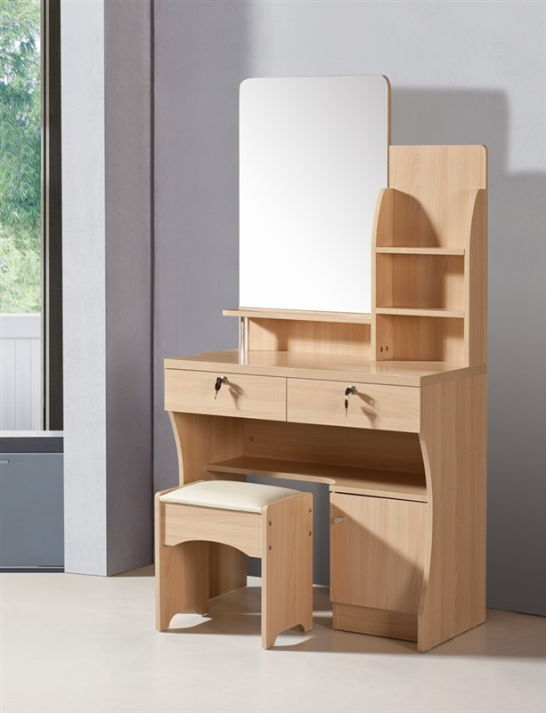
注：图片仅供参考，中标后与使用方确定款式后方可制作，验收以最终使用方确定款式为准。
二、其他要求:
1、参加投标的供应商必须具备合法的独立法人资格，具有有ISO9001国际质量认证体系证书和ISO14000环境管理认证，有多年从事本行业经验的专业公司。
2、货物必须是全新的合法的。
3、供应商必须对所提供货物的知识产权负责。
4、货物需提供至少一年的保修期。
5、交货时间：合同签订后二十日内交货。
6、投标人若是非深圳企业必须在深圳有本公司合法的分支经营机构或售后服务机构。

